Муниципальное бюджетное

общеобразовательное учреждение

Орловская средняя

общеобразовательная школа № 3

ул. Коммунальная 158

тел.: (8 863 75) 32 4 64

**Олимпиадная работа по граждановедческим дисциплинам**

**и избирательному праву**

Выполнил ученик 7 «б» класса

Андриянов Никита Алексеевич

347510

Ростовская обл., п. Орловский

ул. Молодежная 47

тел.: 89094154483

преподаватель: Марьянина Людмила

Михайловна

2014 г.

1. ***Объясните, что означает демократический режим, каковы его отличительные особенности.***

Демократический режим – это государственный режим, основанный на признании народа в качестве источника власти, его права участвовать в управлении делами общества и государства. Об этом свидетельствует статья 3 Конституции Российской Федерации, в которой говорится: «Носителем суверенитета и единственным источником власти в России является ее многонациональный народ». Если говорить простыми словами, то демократия – это метод коллективного принятия решений в целях достижение всеобщего блага. Особенностями демократического режима в отличии от других режимов правления является то, что большая часть органов власти избирается именно народом и, следовательно, сам народ, хоть и посредством чиновников, принимает все необходимые решения.



*Высшие органы государственной власти в России формируются самим населением посредством выборов.*

В нашей стране установилась республиканская форма правления. Глава государства - Президент и Федеральное Собрание (парламент) осуществляют государственную власть на федеральном уровне. А поскольку и Президента и депутатов Государственной думы (нижней палаты парламента) избирают всенародным голосованием, а в Совете Федерации (верхней палате парламента) также представлены избранные на уровне субъектов представители, то можно утверждать, что высшие органы государственной власти в Российской Федерации формируются самим населением посредством выборов.

1. ***Что такое выборы? Кто в них участвует?***

Выборы – это механизм формирования органов государственной власти и наделение полномочиями должностного лица посредством волеизъявления граждан. В выборах участвуют избиратели и кандидаты на тот или иной пост. Выборы являются методом избрания власти в государстве с демократическим режимом правления.



1. ***Кого избирают посредством выборов в Российской Федерации?***

В ходе голосования в нашей стране избираются: Президент, депутаты федерального и регионального уровней, органы местного самоуправления. А уже государством, а точнее Президентом, назначается Председатель правительства, который в свою очередь формирует кабинет министров. Но утверждает состав правительства опять же глава государства – Президент. Так же, к примеру, мэр города выбирается посредством выборов, а Генеральный прокурор РФ назначается Советом Федерации по представлению Президента РФ.

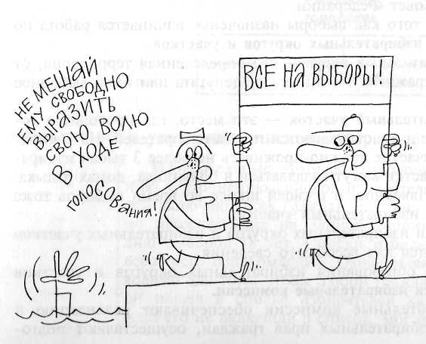

1. ***Почему выборы считаются наиболее справедливым способом формирования органов власти? Назовите 4 аргумента.***

Выборы считаются наиболее справедливым способом формирования органов власти, так как:

* Во – первых: государственная власть должна действовать и интересах граждан, следовательно граждане сами должны ее избирать.
* Во – вторых: поскольку на выборах действует принцип большинства, то в итоге выбирается тот человек, который устраивает большинство избирателей.
* В – третьих: исключается назначение на должность по блату, связям, родству.
* В – четвертых: более справедливого способа формирования власти (при условии честности выборов) человечество не придумало.

